Homework #1

2021310001 이성우

train data set에서 두 label의 경계에 있는 임의의 점을 선택하여 약간의 조정 후 일차함수를 만들어 classifier로 활용하였습니다.

***seongwoo_classifier***

function y = seongwoo_classifier(x_1, x_2)

%% point_1 : (4.5, 2.5)

%% point_2 : (5.4, 3.1)

%% gradient = 2/3

%% function : x_2 = 2/3 * x_1 - 1/2

if x_2 >= 2/3 * x_1 - 1/2

y = 0

else

y = 1

end

***iris_example_sw***

clear all

close all

load iris_data.mat

figure(1)

hold on

plot(x(1:50,1), x(1:50,2), 'ro')

plot(x(51:100,1), x(51:100,2), 'cx')

legend('setosa','versicolor')

xlabel('sepal length')

ylabel('sepal width')

%test

x_test=[6 3.5;4 4;5.5 3.5;6.5 3.5;5 4;4.7 2.5;5.5 4;5 3.4;6 2.5;5.3 3];

for i=1:length(x_test)

y_test(i)=seongwoo_classifier(x_test(i, 1), x_test(i, 2));

end

figure(1)

for i=1:length(x_test)

if y_test(i) == 0

plot(x_test(i,1),x_test(i,2),'bo')

else

plot(x_test(i,1),x_test(i,2),'bx')

end

end

제가 구성한 함수는 2개의 매개변수를 받아 0 혹은 1을 반환하므로 x_test(i, 1), x_test(i, 2)를 매개변수로 넣어주었습니다. 다음은 분류의 결과입니다.

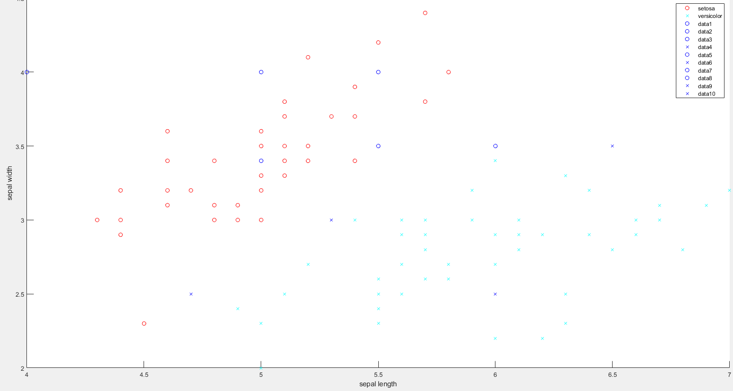

Test data set의 점들이 적절하게 배치된 것을 볼 수 있습니다.